Новые скульптуры в Самаре
- В Самаре объявлен конкурс на создание лучшей модели скульптурной композиции, которая будет установлена в сквере Экономистов рядом с Самарским государственным экономическим университетом. На конкурс могут быть представлены эскизы, рисунки, проекции, 3D модели в электронной форме.
Стоит отметить, что в пошлом году безымянному скверу, который находится на пересечении улиц Блюхера и Советской Армии, было присвоено имя "Сквер экономистов". Теперь в рамках празднования 85-летия СГЭУ к осени этого года планируется превратить сквер в приятное место отдыха. Эту идею поддержали ректор СГЭУ, администрация и жители микрорайона. Теперь необходимо разработать эскизный проект скульптуры, которая украсит сквер.
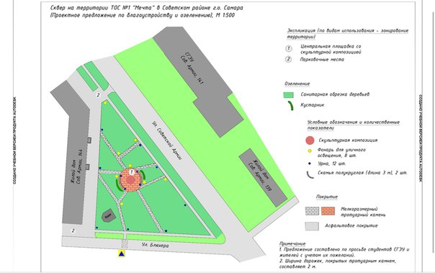
Победитель конкурса на лучшее предложение получит денежное вознаграждение.
"В первую очередь конкурсной комиссией будет оцениваться оригинальность эскиза скульптуры/скульптурной композиции. Всем участникам будут вручены дипломы участника, а победитель получит не только диплом лауреата и денежную премию в размере пяти тысяч рублей, но и возможность воплотить свою идею в жизнь!" - говорит один из инициаторов проекта, студент СГЭУ Андрей Кулик.

Материалы конкурса принимаются по адресу: 443090, г. Самара, ул. Советской Армии, 141, кабинет 023 «А» или по электронной почте konkurs.sseu@yandex.ru.

- В этом году планируется установить памятник учителю. Об этом на пресс-конференции заявила руководитель департамента образования Лилия Галузина.
Уже известно место, где появится новая скульптура - это сквер Болгарский на пересечении улиц Стара-Загора и Ново-Вокзальной. Скульптура уже отлита и ждет, пока ее установят. Точной даты, когда горожане смогут увидеть памятник - пока нет, но планируется, что это произойдет на День города или ко Дню учителя.
Скульптура представляет собой фигуру учителя, приглашающего детей в школу. Фигуры учителя и детей предполагается изготовить в натуральную величину из бронзового сплава, общая высота - 5 метров. Планируется, что арка будет подсвечиваться.
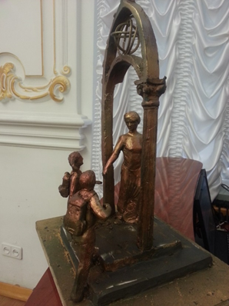
- Изготовлено несколько макетов памятника конструктору Дмитрию Козлову в Самаре.
Уже несколько лет в городе планируют установить памятник Дмитрию Козлову напротив дома №1 по проспекту Ленина.
Инициативная группа не случайно выбрала место для установки памятника выдающемуся конструктору. Оно находится рядом с домом, где до сих пор живут многие ветераны ракетно-космической отрасли. Инициативную группу возглавили депутаты от ЛДПР Михаил Дегтярев и Михаил Белоусов.
Известно, что пройдены все необходимые инстанции и получены согласования для проведения работ по установке памятника. При поддержке депутатов было изготовлено несколько макетов будущих памятников. Один из них в скором времени займет законное место в сквере Фадеева.

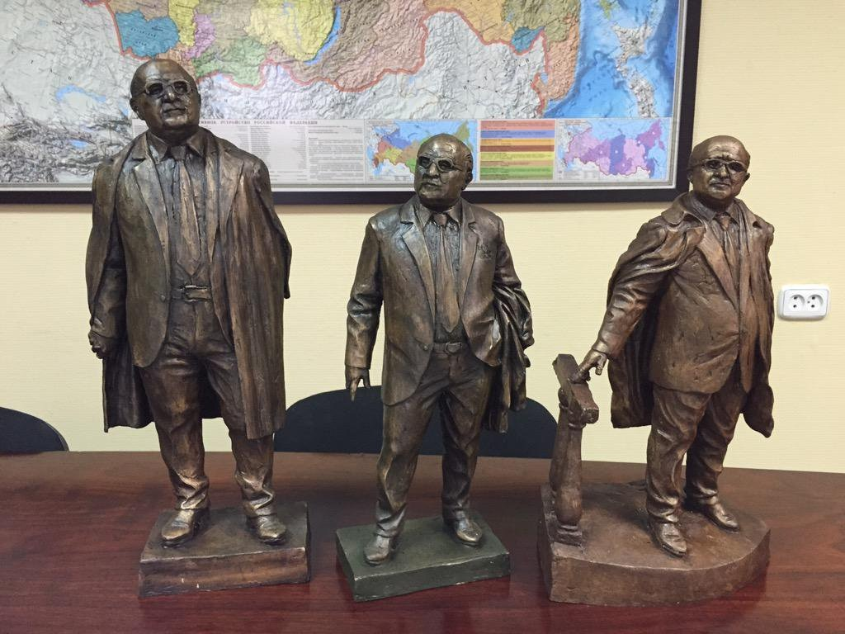

Дмитрий Ильич Козлов родился 1 октября 1919 года в станице Тихорецкая. Он долгое время жил и работал в Самаре. Являлся генеральным конструктором Центрального специализированного конструкторского бюро («ЦСКБ-Прогресс»), член-корреспондентом Российской академии наук.

- В Самаре появится памятник фронтовому кинооператору. С такой идеей вышел Поволжский общественный историко-культурный фонд. Его президент настаивает, что куйбышевские операторы во время Великой Отечественной войны сняли кадры, вошедшие в золотой фонд кинолетописи страны.
ГТРК «Самара» уже предложила в качестве площадки для установки памятника сквер, расположенный рядом со зданием телерадиокомпании. В итоге администрация Самары поручила комиссии по увековечению памяти выдающихся личностей и событий «рассмотреть вопрос».

http://progorodsamara.ru.

